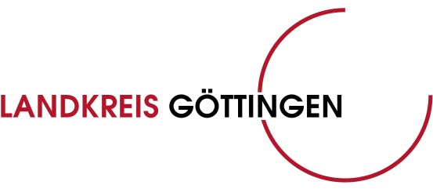
Bekanntmachung des Landkreises Göttingen vom 04.11.2021, Az. 60.1 35 99
Fachbereich Bauen
Immissionsschutz

-Wegfall Erörterungstermin und Bereitstellung weiterer entscheidungserheblicher Unterlagen-

Die UKA Nord Projektentwicklung GmbH & Co. KG, Leibnizplatz 1, 18055 Rostock hat mit Schreiben vom 20.07.2018 die Erteilung einer Genehmigung gemäß § 4 i. V. m. § 10 Bundes-Immissions-schutzgesetz (BImSchG) in der Fassung der Bekanntmachung vom 17. Mai 2013 (BGBl. I S. 1274), zuletzt geändert durch Artikel 1 des Gesetzes vom 24. September 2021 (BGBl. I S. 4458), für die Errichtung und den Betrieb von sechs Windenergieanlagen des Typs Nordex N149-4.5 MW mit einem Rotordurchmesser von 149 m, einer Nabenhöhe von 164 m und einer Gesamthöhe über Grund von 240 m für WEA 01, WEA 03 bis WEA 06 sowie 241 m für WEA 02 beantragt. Die Nennleistung beträgt 4.5 MW je Windenergieanlage. Standort des geplanten Vorhabens ist die Gemarkung Gieboldehausen, Flur 15, Flurstücke 191/1, 200, 212/1 und die Gemarkung Rollshausen, Flur 20, Flurstück 7 sowie Flur 21, Flurstücke 27, 33.

Der im vorgenannten Genehmigungsverfahren zuletzt mit öffentlicher Bekanntmachung vom 23.12.2019 auf unbestimmte Zeit verlegte Erörterungstermin entfällt.

Im vorgenannten Genehmigungsverfahren wurde der Antrag und die Unterlagen sowie die bis zum Zeitpunkt der Bekanntmachung am 06.06.2019 bei der Genehmigungsbehörde vorliegenden entscheidungserheblichen Berichte und Empfehlungen im Zeitraum vom 07.06.2019 bis 08.07.2019 auf der Internetseite des Landkreises Göttingen und im zentralen Informationsportal über Umweltverträglichkeitsprüfungen in Niedersachsen elektronisch zur Einsichtnahme bereitgestellt und lagen als zusätzliches Informationsangebot in Papierform beim Landkreis Göttingen, der Samtgemeinde Gieboldehausen aus. Die Einwendungsfrist für die Öffentlichkeit endete am 08.08.2019.

Dem Landkreis Göttingen als Genehmigungsbehörde wurden nach Ablauf der Einwendungsfrist weitere entscheidungserhebliche Unterlagen, die Angaben über die Auswirkungen der Anlagen auf die Umwelt enthalten, von der Antragstellerin vorgelegt. Insbesondere wurde ein Vermeidungs-konzept zum Schutz des Rotmilans vorgelegt.

Diese entscheidungserheblichen Unterlagen werden der Öffentlichkeit nach den Bestimmungen des Bundes und der Länder über den Zugang zu Umweltinformationen (Umweltinformationsgesetze) auf Antrag zugänglich gemacht. Den Antrag richten Sie bitte an den Landkreis Göttingen, Fachbereich Bauen, Reinhäuser Landstraße 4, 37083 Göttingen oder per Email an info@landkreisgoettingen.de .

Diese Bekanntmachung wird zusätzlich auf der Internetseite des Landkreises Göttingen unter http://www.landkreisgoettingen.de in der Rubrik „Amtliche Bekanntmachungen“ veröffentlicht.

In Vertretung

Gez.

Christel Wemheuer

